МІНІСТЕРСТВО ОСВІТИ І НАУКИ, МОЛОДІ ТА СПОРТУ УКРАЇНИ
НАЦІОНАЛЬНА МЕТАЛУРГІЙНА АКАДЕМІЯ УКРАЇНИ

РОБОЧА ПРОГРАМА,
методичні вказівки та індивідуальні завдання до вивчення дисципліни «Створення гіпертекстових документів» для студентів спеціальності 7.02010501 – документознавство та інформаційна діяльність

Затверджено
на засіданні Вченої ради
академії
Протокол № 1 від 29.01.2013

Дніпропетровськ НМетАУ 2013
УДК 671.74 (75: 378 (075:8))
Робоча програма, методичні вказівки та індивідуальні завдання до вивчення дисципліни «Створення гіпертекстових документів» для студентів спеціальності 7.02010501 – документознавство та інформаційна діяльність / Укл.: Т.Є. Гришко, М.І. Болбенко. – Дніпропетровськ: НМетАУ, 2013. – 24 с.

Представлені мета й завдання вивчення дисципліни
«Створення гіпертекстових документів», короткий зміст дисципліни, література, що рекомендується для вивчення, методичні вказівки до виконання контрольної роботи.
Призначена для студентів спеціальності 7.02010501 –документознавство та інформаційна діяльність заочної форми навчання.

Укладачі: Т.Є. Гришко, ст. викладач
М.І. Болбенко, ст. викладач

Відповідальна за випуск Л. М. Савчук, канд. екон. наук, проф.

Рецензент О.Г. Шатохін, канд. екон. наук, доц. (НМетАУ)

ВСТУП

Гіпертекстова технологія – це інформаційна технологія, що базується на використанні гіпертекстів. На сьогодні гіпертекстова технологія широко використовується для побудови підсистем допомоги користувачам при роботі з діалоговими комп'ютерними програмами, для побудови різних довідників, енциклопедій, а також для організації доступу до інформації у WWW - просторі, тобто для роботи з Web - документами.
Гіпертекстова форма представлення інформації дозволяє не тільки зробити текст структурованим, але і організувати моментальний перехід до розділів, що цікавлять користувача, за допомогою посилань. В результаті за допомогою гіпертексту надається можливість самостійно вибирати порядок роботи з матеріалом, змінювати маршрут безпосередньо в процесі читання.
Простота концепції гіпертексту обумовлює і формальну простоту загальноприйнятої технології створення гіпертекстів. Маючи найпростішу систему побудови гіпертекстів, можна швидко зібрати з декількох текстових фрагментів гіпертекст і формально отримати самостійну гіпертекстову інформаційну систему, програмний продукт або підсистему підказки. Гіпертексти володіють певною семантичною (смисловою) мережною структурою. При багатократному перегляді, якщо гіпертекст використовується як підручник, ця структура сильно впливатиме на структуру знань користувача з питання, що вивчається. Тому, при побудові гіпертекстових систем слід надавати увагу не тільки тому, як розбити початковий текст на частини, але і тому, наскільки користувачу він буде зрозумілий, легко і зручно працювати з цими частинами тексту. Гіпертекcтові документи, на відміну від звичайних текстових документів, не призначені для виведення на папір. Головне їхнє застосування – подання інформації на екран комп’ютера. Під час створення гіпертекстового документа інформацію ретельно добирають, оскільки великі за обсягом тексти читати з екрана незручно. Зазвичай такі документи зберігають не в одному, а у декількох файлах. Інформацію з цих файлів користувач виводить на екран лише тоді, коли вона йому потрібна, і у такій послідовності, яка його найліпше влаштовує за допомогою гіперпосилань.
Методичні вказівки включають теми завдань для виконання теоретичної частини роботи, методичні рекомендації для реалізації міні-проекту створення гіпертекстової системи у практичній частині роботи, довідковий матеріал.
- РОБОЧА ПРОГРАМА ДИСЦИПЛІНИ «СТВОРЕННЯ ГІПЕРТЕКСТОВИХ ДОКУМЕНТІВ»

Мета вивчення дисципліни

Метою вивчення дисципліни є придбання теоретичних знань з основ створення гіпертекстових документів, їх використання в документознавстві та інформаційній діяльності спеціалістів.

Основні завдання вивчення дисципліни

У результаті вивчення дисципліни студент повинен
знати:
- базові поняття гіпертекстових систем;
- особливості гіперпосилання в додатках MS Office та Internet;
- методи створення гіпертекстових документів в стандарті HTML;
- засоби організації інтерфейсу у гіпертекстових документах;
- особливості використання фреймів;
- основні правила дизайну при оформленні гіпертекстових документів.
уміти:
- створювати гіперпосилання в додатках MS Office та Internet;
- створювати і форматувати гіпертекстові документи в стандарті HTML;
- створювати і форматувати таблиці у гіпертекстових документах;
- створювати інтерфейс на WEB – сторінці з використанням форм;
- вдосконалити HTML – документ за допомогою фреймів.

РОЗПОДІЛ НАВЧАЛЬНИХ ГОДИН ДИСЦИПЛІНИ

 | Всього | Семестр
 | Всього | ІХ
Всього годин за навчальним планом | 108 | 108
у тому числі
Аудиторні заняття | 12 | 12
З них:
- лекції | 8 | 8
- лабораторні заняття | 4 | 4
Самостійна робота | 96 | 96
Кількість і семестр видачі контрольних робіт | 1 | 1
Підсумковий контроль |  | Екзамен

ЗМІСТ ДИСЦИПЛІНИ

Лекційний курс – 8 годин

№№ тем | Назва теми та її зміст | Кіль-кість  годин
1 | Мета та завдання дисципліни «Створення гіпертекстових документів». Основні концепції гіпертекстових систем.  Вступ. Гіпертекстові системи. Основні характеристики. Гіпертекстова технологія. Центральні поняття концепції гіпертексту. Електронний гіпертекстовий документ. | 2
2 | Створення гіпертекстових документів в стандарті HTML.  Редактори гіпертексту. Сценарій гіпертекстових документів. Гіпертекстові посилання. Найважливіші правила дизайну гіпертекстових документів. | 2
3 | Форматування гіпертекстових документів. Створення таблиць в гіпертекстових документах.  Основні елементи форматування гіпертекстових документів. Стилі заголовків. Списки. Текстові ефекти. Колір фону і тексту. Графіка. Відображення інформації у вигляді таблиць в гіпертекстових документах. Розширені можливості розмітки таблиць. | 2

4 | Використання фреймів в гіпертекстових документах. Організація інтерфейсу з використанням форм.  Технологія представлення інформації в гіпертекстових документах з використанням фреймів. Властивості фреймів. Визначення фреймової структури. Технологія створення форм для інтерактивної взаємодії з користувачем. Призначення форм. Елементи управління в формах. Меню у формах. | 2

Лабораторні роботи – 4 години

1 | Створення і форматування гіпертекстових документів. Створення гіпертекстових посилань. Організація тексту гіпертекстових документів у вигляді таблиць. | 2
2 | Представлення інформації у гіпертекстових документах з використанням фреймів. Створення форм для інтерактивної взаємодії з користувачем. | 2

- МЕТОДИЧНІ ВКАЗІВКИ ДО ВИКОНАННЯ КОНТРОЛЬНОЇ РОБОТИ

Метою контрольної роботи є поглиблення знань з дисципліни «Створення гіпертекстових документів» і закріплення навичок практичного створення гіпертекстових документів.
Основні завдання контрольної роботи:
- поглиблене вивчення мови HTML;
- придбання навичок самостійної роботи зі спеціальною технічною літературою;
- закріплення знань і вмінь в області створення гіпертекстових документів.
- Загальні вимоги до виконання контрольної роботи

Контрольна робота виконується протягом семестру після установчих занять і подається особисто чи надсилається в деканат для реєстрації.
Робота передається на кафедру для перевірки викладачем дисципліни. Якщо робота виконана не в повному обсязі та з грубими помилками і відхиленнями від вимог методичних вказівок, то вона повертається студенту на доопрацювання.
Контрольна робота виконується на аркушах формату А4 комп’ютерним способом українською мовою. При виконанні роботи обов’язково необхідно записувати назву питання чи умову завдання. Практичне завдання оформлюється згідно з методичними вказівками (див. п. 2.2) і демонструється на комп’ютері (до контрольної роботи додається CD).
Загальний обсяг роботи 10 - 15 сторінок.
Розмір полів аркуша: верхнє та нижнє – 2 см, ліве – 2,5 см, праве – 1 см. Сторінки з нумерують арабськими цифрами. Номер друкують у верхньому правому куті сторінки.
Текст записки вирівнюється «по ширине», абзацний відступ - 1,25 см, міжрядковий інтервал - «полуторный». Тип шрифту - Times New Roman; накреслення – «обычный»; розмір - 14; колір - чорний.
Назву ілюстрації розміщують під ілюстрацією. Ілюстрація позначається словом «Рисунок», далі вказуються номер ілюстрації і через дефіс власне назва цього рисунка. Наприклад, «Рисунок 3.1 – Вигляд сторінки у броузері»
Кожна таблиця, що наводиться в тексті роботи, повинна мати назву. Назва розміщується над таблицею зліва і складається із слова «Таблиця», номера таблиці, а далі через дефіс вказується власне назва таблиці (малими літерами, крім першої великої).
Кожний додаток повинен починатися з нової сторінки. Додаток повинен мати заголовок, який друкують вгорі малими літерами з першої великої симетрично відносно тексту сторінки. Посередині рядка над заголовком малими літерами з першої великої повинно бути написано слово “Додаток___” і велика літера, що позначає додаток, наприклад, додаток А, додаток Б і т.д
Структура контрольної роботи наступна:
- завдання №1 - це теоретична частина контрольної роботи, виконується відповідно до теми на основі вивчення літературних джерел. Перелік тем наведено у додатку А.
- завдання №2 – практична частина контрольної роботи.
Це міні-проект з створення фрагмента самостійної гіпертекстової системи. Тему проекту студент визначає самостійно і обговорює з викладачем. Наприклад, «Пропозиції туристичної фірми», «Рекламні сторінки деякої фірми», «Визначні пам'ятки мого міста» тощо. В додатку Б представлений довідковий матеріал (таблиця основних тегів мови html).
  - Методика виконання завдання №2

Мета завдання – створення гіпертекстових документів та об’єднання їх у гіпертекстову систему.
В завданні необхідно:
- Виконати постановку задачі.
- Розробити сценарій гіпертекстових зв’язків.
- Підготувати тексти.
- Зібрати оброблені тексти.
- Протестувати гіпертекстову систему.
Сценарій гіпертекстових зв’язків представити у вигляді таблиці.
При розробці сценарію необхідно уявити гіпертекст як одне ціле. При цьому необхідно вказати початок і напрями переходу. Текст кожної сторінки може бути створений на окремому аркуші, у верхній частині аркуша зазначається ім’я файла, до якого буде внесений цей текст (файл з розширенням .htm) (див., приклад, табл. 2.1). У тексті терміни, від яких будуть зроблені посилання, мають бути підкреслені, поряд із посиланням зазначається номер тексту, до якого необхідно перейти.
При створенні файлів у форматі HTML необхідно продемонструвати знання по створенню гіперпосилань, прийоми форматування гіпертекстових документів, прийоми створення таблиць і опису фреймів, створення зображення тощо (методика створення файлів у форматі HTML наведена у [1]).
У роботі представити програмну реалізацію міні-проекту: файли у форматі HTML, а також відображення всіх файлів програмою-броузером.

Таблиця 2.1 - Сценарій гіпертекстових зв’язків для створення фрагмента гіпертекстової системи

Текст А  (заставка)  Файл Альбом. htm  Фото  (Посилання на Т1. htm) | Текст 4  (Пов’язана сторінка)  Файл Т4. htm  Застосовувані засоби  Відповідне застосування засобів  (Посилання на ТЕКСТ 5)  Обмеження цілісності  (Посилання на ТЕКСТ 6)  На початкову сторінку  (Посилання на ТЕКСТ 1)
Текст 1  (Початкова сторінка)  Файл Т1. htm  Параметри оцінки якості сайта  Зовнішній вигляд  (Посилання на ТЕКСТ 2)  Структура сайта  (Посилання на ТЕКСТ 3)  Застосовувані засоби  (Посилання на ТЕКСТ 4)  Повідомлення  (Посилання на ТЕКСТ 5) | Текст 5  (Пов’язана сторінка)  Файл Т5. htm  ЗАСТОСОВУВАНІ ЗАСОБИ: відповідне застосування засобів  Інтерактивність, гіпертекст, мультимедіа, звук, відеозапис, фрейми  (Посилання на ТЕКСТ 7)  На сторінку Застосовувані засоби  (Посилання на ТЕКСТ 4)
Текст 2  (Пов’язана сторінка)  Файл Т2. htm  Параметри зовнішнього вигляду  На початкову сторінку  (Посилання на ТЕКСТ 1) | Текст 6  (Пов’язана сторінка)  Файл Т6. htm  ЗАСТОСОВУВАНІ ЗАСОБИ: обмеження цілісності  Час завантаження графіки, час завантаження змісту сторінки, швидкість з’єднання  На сторінку Застосовувані засоби  (Посилання на ТЕКСТ 4)
Текст 3  (Пов’язана сторінка)  Файл Т3. htm  Структура сайта  На початкову сторінку  (Посилання на ТЕКСТ 1) | Текст 7  (Пов’язана сторінка)  Файл Т7. htm  Екран представлений у вигляді 3-х кадрів

Приклади програмної реалізації заставки, початкової сторінки і пов’язаних сторінок наведені нижче.
Програмна реалізація заставки:
Файл Альбом. htm у форматі HTML
<HTML>
<HEAD>
<TITLE>ПРОЕКТ</TITLE>
</HEAD>
<BODY>
<H3><P ALIGN=CENTER>
Проект гіпертекстової системи
<BR>
<A HREF="T1.HTM"><img src=dscf0530.jpg></A>
</BODY>
</HTML>
Програмна реалізація початкової сторінки:
Файл Т1 у форматі HTML
<HTML>
<HEAD>
<TITLE>ПРОЕКТ</TITLE>
</HEAD>
<BODY>
<H3><P ALIGN=CENTER>
INTERNET-технології
<P ALIGN=CENTER>
<ACRONYM title="Електронні документи, створені мовою HTML і призначені для використання у мережі INTERNET, називаються WEB-сторінками. Вони поєднуються у WEB-сайти"><!-контекстна підказка->
<P ALIGN=CENTER>
<U>WEB-сайти</U></P>
</ACRONYM>
<P ALIGN=JUSTIFY>
Перед розробниками сайтів постає проблема в застосуванні таких елементів сайтів, як гіпертекстові зв'язки, мультимедіа, фрейми та інш.<BR>
Стосовно розміщення інформації на сторінках існують рекомендації: на головній сторінці може бути мало тексту і посилання на інші сторінки сайту, на інших сторінках можна вміщувати весь обсяг інформації на одній сторінці.</P>
<H3><P ALIGN=CENTER>Параметри оцінки якості сайта</P>
<HR SIZE=8 WIDTH=40% COLOR=RED></H3>
<P ALIGN=CENTER>
</P></H3><BR>
<A HREF="T2.HTM">ЗОВНІШНІЙ ВИГЛЯД</A><BR>
<A HREF="T3.HTM">СТРУКТУРА САЙТА</A><BR>
<A HREF="T4.HTM">ЗАСТОСОВУВАНІ ЗАСОБИ</A><BR>
<A HREF="T5.HTM">ПОВІДОМЛЕННЯ</A><BR>
</BODY>
</HTML>
Відображення файла програмою-броузером

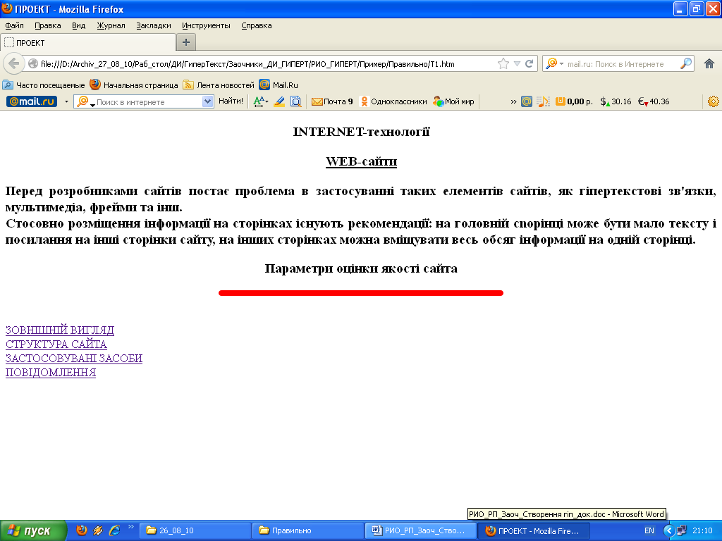

Програмна реалізація пов’язаної сторінки:
Файл Т2 у форматі HTML
<HTML>
<TITLE>ПРОЕКТ</TITLE>
<BODY>
<H3 ALIGN=CENTER>
ПАРАМЕТРИ ЗОВНІШНЬОГО ВИГЛЯДУ
<BR>
</H1>
<OL>
<LI>Шрифти</LI>
<LI>Формат</LI>
<LI>Колір</LI>
</OL>
<P ALIGN=RIGHT><A HREF="T1.HTM">НА ПОЧАТКОВУ СТОРІНКУ</A>
</P>
</BODY>
</HTML>

Відображення файла програмою-броузером:

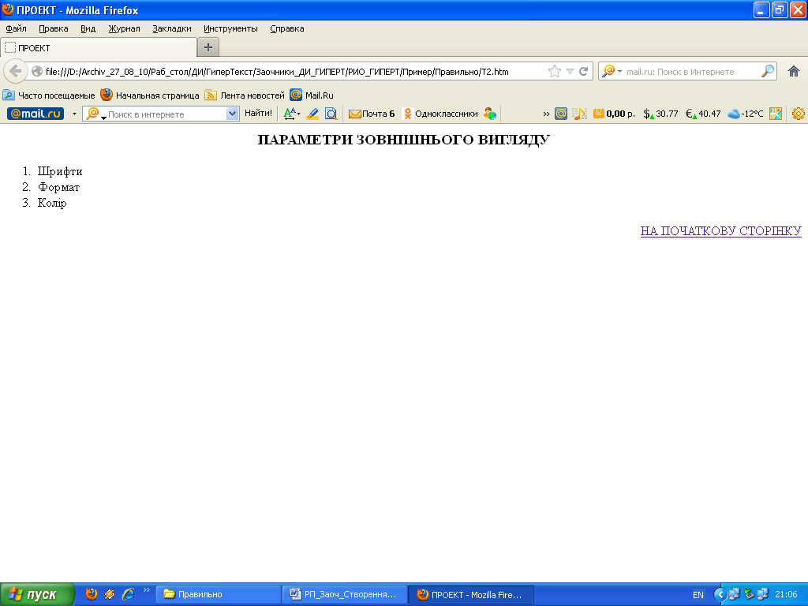

Програмна реалізація пов’язаної сторінки:
Файл Т3 у форматі HTML
<HTML>
<TITLE>ПРОЕКТ</TITLE>
<BODY>
<H3 ALIGN=CENTER>
СТРУКТУРА САЙТА
</H3>
<TABLE BORDER=5 WIDTH= "30%">
<CAPTION ALIGN=ТОР>На якість сайта впливає його структура, що включає:
</САРТION>
<TR BGCOLOR =YELLOW><TD>Підтримка навігації:<TD>Тип навігаційної підтримки<TD>Достатність навігаційної підтримки
<TR BGCOLOR =Silver><TD>Інформаційна архітектура:
<TD>Структура сайта</TD><TD>Взаємозв'язки та ієрархія</TD>
<P ALIGN=RIGHT><A HREF="T1.HTM">НА ПОЧАТКОВУ СТОРІНКУ</A>
</P>
</BODY>
</HTML>
Відображення файла програмою-броузером:

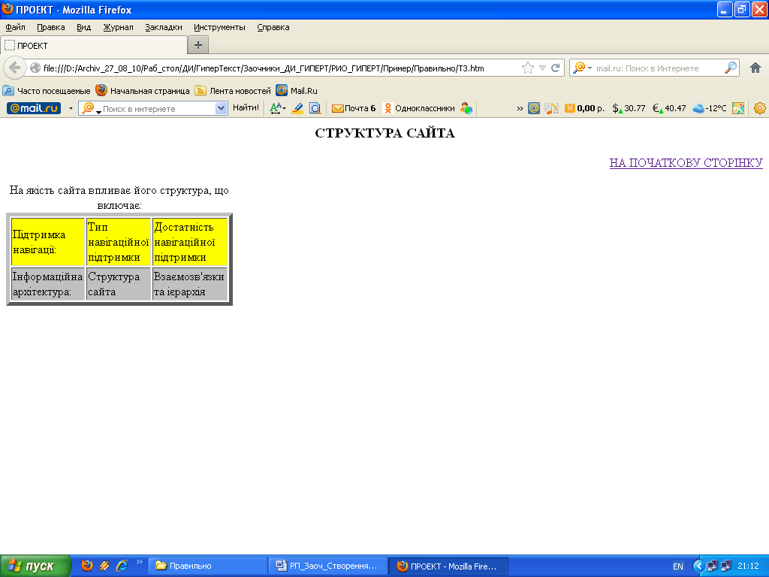

Програмна реалізація пов’язаної сторінки:
Файл Т4 у форматі HTML
<HTML>
<HEAD>
<TITLE>ПРОЕКТ</TITLE>
</HEAD>
<BODY>
<H3><P ALIGN=CENTER>
Застосовувані засоби
</P></H3><BR>
<P ALIGN=CENTER>
<A HREF="T5.HTM">ВІДПОВІДНЕ ЗАСТОСУВАННЯ ЗАСОБІВ</A><BR>
<A HREF="T6.HTM">ОБМЕЖЕННЯ ЦІЛІСНОСТІ</A><BR>
<P ALIGN=RIGHT><A HREF="T1.HTM">НА ПОЧАТКОВУ СТОРІНКУ
</P>
</BODY>
</HTML>

Відображення файла програмою-броузером:

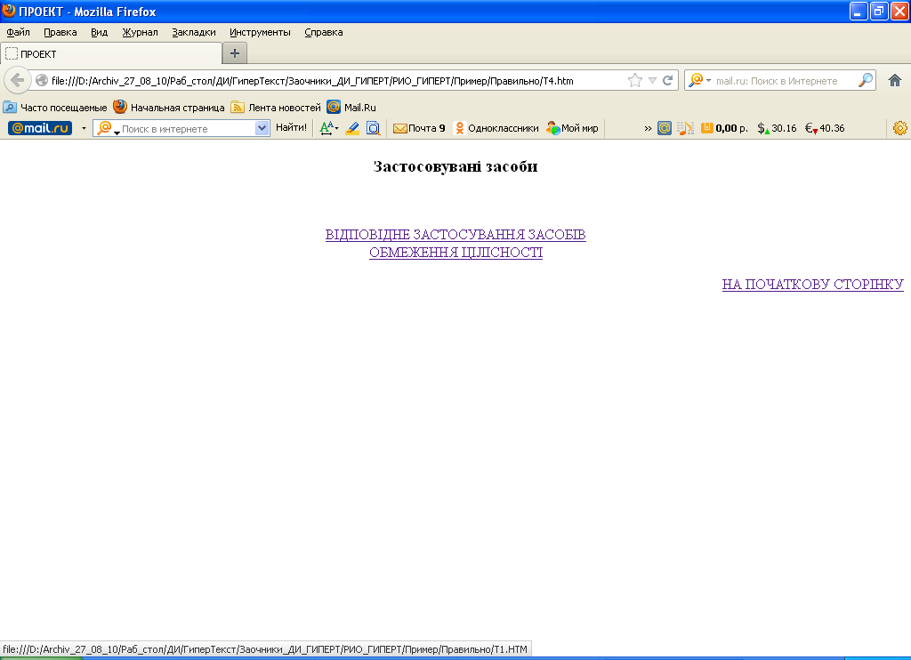

Програмна реалізація пов’язаної сторінки:
Файл Т5 у форматі HTML
<HTML>
<HEAD>
<TITLE>ПРОЕКТ</TITLE>
</HEAD>
<BODY>
<H3><P ALIGN=CENTER>
ЗАСТОСОВУВАНІ ЗАСОБИ: відповідне застосування засобів
</P></H3><BR>
<P ALIGN=JUSTIFY>
Iнтерактивність, гіпертекст, мультимедія,звук, відеозапис,
<A HREF="T7.HTM">фрейми</A><BR>
<BR>
</P>
<P ALIGN=RIGHT><A HREF="T4.HTM">НА СТОРІНКУ ЗАСТОСОВУВАНІ ЗАСОБИ</A>
</P>
</BODY>
</HTML>

Відображення файла програмою-броузером:

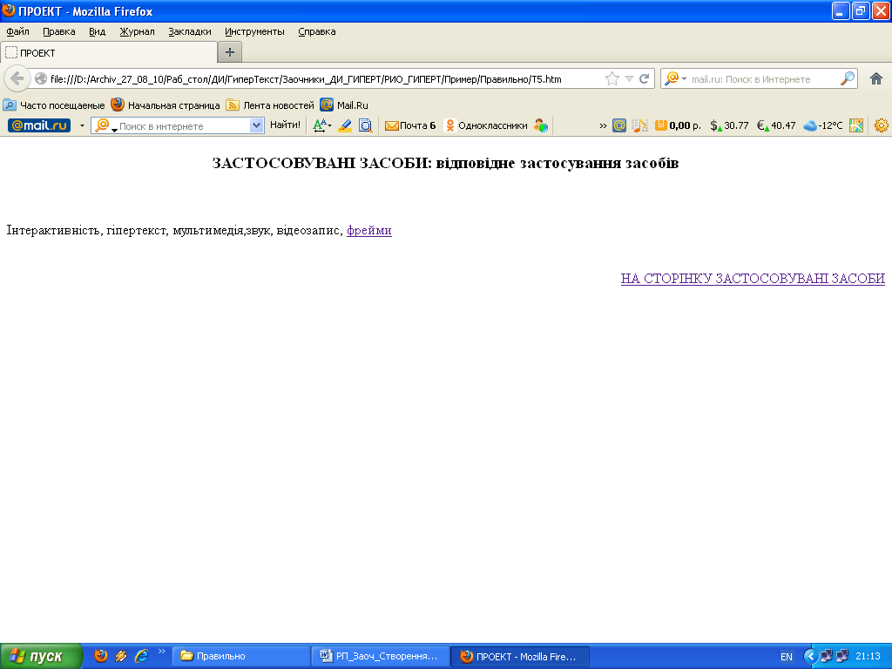

Програмна реалізація пов’язаної сторінки:
Файл Т6 у форматі HTML
<HTML>
<HEAD>
<TITLE>ПРОЕКТ</TITLE>
</HEAD>
<BODY>
<H3><P ALIGN=CENTER>
ЗАСТОСОВУВАНІ ЗАСОБИ:обмеження цілісності
</P></H3><BR>
<P ALIGN=JUSTIFY>
<BR>
Час завантаження графіки, час завантаження змісту сторінки, швидкість з'єднання </P>
<P ALIGN=RIGHT><A HREF="T4.HTM">НА СТОРІНКУ ЗАСТОСОВУВАНІ ЗАСОБИ</A>
</P>
</BODY>
</HTML>

Відображення файла програмою-броузером:

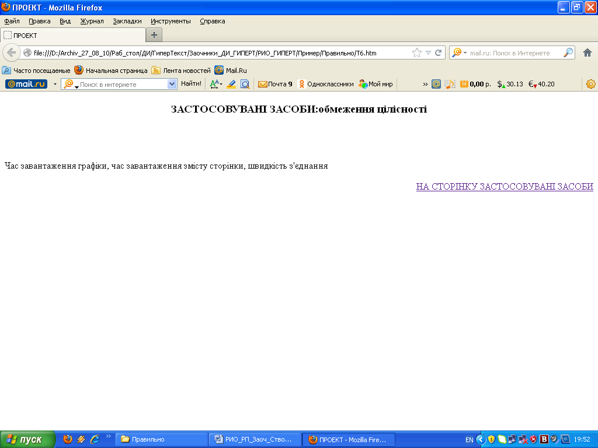
Файл T6_1 у форматі HTML

<HTML>
<HEAD>
<TITLE>ПРОЕКТ</TITLE>
</HEAD>
<BODY>
<H3><P ALIGN=CENTER>
ФРЕЙМИ
</P></H3>
<P ALIGN=JUSTIFY>
Надають користувачеві можливість поділяти екран на дві або більш незалежних динамічних або статичних частин
<BR>
</P>
<P ALIGN=RIGHT><A HREF="T5.HTM">НА СТОРІНКУ відповідне застосування засобів</A>
</P>
</BODY>
</HTML>

Файл T7 у форматі HTML

<HTML>
<TITLE>ПРОЕКТ</TITLE>
<FRAMESET ROWS="15%,45%,15%",15%">
<FRAME SRC="t6_1.htm" NORESIZENAME="frame1">
<FRAME SRC="t2.htm" NAME="frame2">
<FRAME SRC="t3.htm" NAME="frame2">
</FRAMESET>
</HTML>

Відображення файла програмою-броузером:
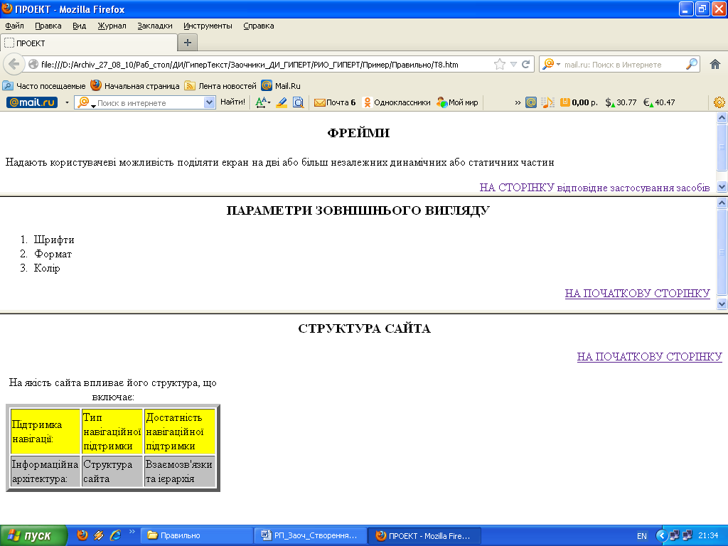

ДОДАТОК А

Тематика індивідуальних завдань до першої частини
контрольної роботи

- Гіпертекстова технологія. Гіпертекстові системи.
- Електронний гіпертекстовий документ. Робота з гіпермедіа.
- Графічні об’єкти в WEB-документах.
- Способи створення гіперзв’язків у гіпертекстових документах.
- Типи WEB -сайтів. Оцінка якості WEB – сайтів.
- Основні правила дизайну при оформленні гіпертекстових документів.
- Форматування тексту у гіпертекстових документах.
- Створення списків у гіпертекстових документах.
- Створення таблиць у гіпертекстових документах.
- Динамічні ефекти в WEB-документах.
- Технологія представлення інформації у гіпертекстових документах з використанням фреймів.
- Навігаційні карти.
- Технологія представлення інформації у гіпертекстових документах з використанням форм.
- Створення стилів у гіпертекстових документах.
- Застосування графіки в WEB-документах.
- Застосування звуку у WEB-документах.
- WEB-дизайн у програмі MS Word.
- Принципи надання гіпертекстовому документу пошукових ознак.
- Підготовка електронної публікації в PDF-форматі.
- Елементи управління HTML.

ДОДАТОК Б

Таблиця основних тегів мови html

ОСНОВНІ ТЕГИ
<html></html> | Сповіщає програмі перегляду сторінок (броузеру), що це HTML – документ
<head></head> | Визначає місце, де вміщується різна інформація, яка не відображається в тілі документа. Тут розташовується тег назви документа і теги для пошукових машин.
<body></body> | Визначає видиму частину документа.
ТЕГИ ЗАГОЛОВКА
<title></title> | Вміщує назву документа до заголовку програми перегляду сторінок.
АТРИБУТИ ТІЛА ДОКУМЕНТА
<body bgcolor=?> | Встановлює колір фону документа, використовуючи значення кольору у вигляді RRGGBB – приклад: FF0000 – червоний колір.
<body text=?> | Встановлює колір тексту документа, використовуючи значення кольору у вигляді RRGGBB – приклад: #000000 – чорний колір.
<body link=?> | Встановлює колір гіперпосилань, використовуючи значення кольору у вигляді RRGGBB – приклад: #00FF00 – зелений колір.
<body vlink=?> | Встановлює колір гіперпосилань, за якими вже здійснювався перехід, використовуючи значення кольору у вигляді RRGGBB – приклад: #333333 – сірий колір.
<body alink=?> | Встановлює колір гіперпосилань при натисканні.
ТЕГИ ДЛЯ ФОРМАТУВАННЯ ТЕКСТУ
<pre></pre> | Обрамляє попередньо відформатований текст.
<h1></h1> | Створює НАЙБІЛЬШИЙ заголовок.
<h6></h6> | Створює найменший заголовок.
<b></b> | Створює жирний текст.
<i></i> | Створює текст з нахилом.
<tt></tt> | Створює текст, який імітує текст друкарської машинки.
<cite></cite> | Використовується для цитат (як правило, текст з нахилом).
<em></em> | Використовується для виділення з тексту слова (текст з нахилом або жирний текст).
<strong> </strong> | Використовується для виділення найбільш важливих частин тексту (текст з нахилом або жирний текст).
<font size=?></font> | Встановлює розмір тексту в межах від 1 до 7.
<font color=?> </font> | Встановлює колір тексту, використовуючи значення кольору у вигляді RRGGBB
ГІПЕРПОСИЛАННЯ
<a href=”URL”></a> | Створює гіперпосилання на інші документи або частину поточного документа.
<a href=”mailto: EMAIL”> </a> | Створює гіперпосилання виклику поштової програми для написання листа авторові документа.
<a name=”NAME”>  </a> | Відмічає частину тексту як ціль для гіперпосилань в документі.
<a href=”#NAME”>  </a> | Створює гіперпосилання на частину поточного документа.
ФОРМАТУВАННЯ
<p> | Створює новий параграф.
<p align=?> | Вирівнює параграф відносно однієї із сторін документа, значення: left, right, або center.
<br> | Вставляє переведення рядка.
<blockquote>  </ blockquote> | Створює відступи з обох сторін тексту.
<dl></dl> | Створює список описів.
<dt> | Визначає кожний з термінів списку.
<dd> | Описує кожне визначення.
<ol></ol> | Створює нумерований список.
<li> | Визначає кожний елемент списку і надає йому номер.
<ul></ul> | Створює ненумерований (маркірований) список.
<li> | Додає до кожного елемента списку маркер.
<div align=?> | Тег, який використовується для форматування великих блоків тексту HTML-документа, також використовується у таблицях стилів.
ГРАФІЧНІ ЕЛЕМЕНТИ
<img src=”name”> | Додає зображення у HTML - документ.
<img src=”name”align=?> | Вирівнює зображення до однієї із сторін документа, приймає значення: left, right, center, bottom, top, middle.

<img scr=”name”border=?> | Встановлює ширину рамки навколо зображення.
<hr> | Додає до HTML - документа горизонтальну лінію.
<hr size=?> | Встановлює ширину (товщину) лінії.
<hr width=?> | Встановлює ширину лінії (можна вказати ширину у пікселях або процентах).
<hr noshade> | Створює лінію без тіні.
<hr color=?> | Задає лінії певний колір. Значення кольору RRGGBB
ТАБЛИЦІ
<table></table> | Створює таблицю.
<tr></tr> | Визначає рядок в таблиці.
<td></td> | Визначає окрему комірку в таблиці.
<th></th> | Визначає заголовок таблиці (нормальна комірка з відцентрованим жирним текстом).
АТРИБУТИ ТАБЛИЦІ
<table border=#> | Задає товщину рамки таблиці.
<table cellspacing=#> | Задає відстань між комірками таблиці.
<table cellpadding=#> | Задає відстань між вмістом комірки і її рамкою.
<table width=#> | Встановлює ширину таблиці в пікселях або процентах від ширини документа.
<tr align=?> або  <td align=?> | Встановлює вирівнювання комірок в таблиці, приймає значення: left, center або right.
<tr valign=?> або  <td valign=?> | Встановлює вертикальне вирівнювання для комірок таблиці, приймає значення: top, middle або bottom.
<td colspan=#> | Вказує кількість стовпчиків, які об’єднані в одній комірці (за замовчуванням 1).
<td rowspan=#> | Вказує кількість рядків, які об’єднані в одній комірці (за замовчуванням 1).
<td nowrap> | Не дозволяє програмі перегляду здійснювати перехід рядка у комірці таблиці.
КАДРИ
<frameset></frameset> | Передує тегу <body> в документі, який містить кадри.
<frameset  rows=“value, value”> | Визначає рядки в таблиці кадрів, висота яких визначена кількістю пікселів або у процентному відношенні до висоти таблиці кадрів.
<frameset  cols=“value, value”> | Визначає стовпчики в таблиці кадрів, ширина яких визначена кількістю пікселів або у процентному відношенні до ширини таблиці кадрів.
<frame> | Визначає поодинокий кадр або зону в таблиці кадрів
<noframes></ noframes> | Визначає, що буде показане у вікні браузера, якщо він не підтримує кадри.
АТРИБУТИ КАДРІВ
<frame src=”URL”> | Визначає, який із HTML - документів буде показаний у кадрі.
<frame name=”name”> | Вказує ім’я кадру або зони, яка дозволяє перенаправляти інформацію у цей кадр або зону з інших кадрів.
<frame marginwidth=#> | Визначає величину відступів по лівій і правій межі кадру: повинно дорівнювати або бути більшим 1.
<frame marginheight=#> | Визначає величину відступів по верхній і нижній межі кадру: повинно дорівнювати або бути більшим 1.
<frame scrolling=VALUE> | Вказує, чи буде виводитись смуга гортання в кадрі; значення value може бути “yes”,”no” або “auto”. Значення за замовченням - auto
<frame noresize> | Забороняє зміну розмірів кадру.
ФОРМИ
Для форм, що виконують які-небудь функції, повинні бути запущені відповідні CGI скрипти на сервері, HTML тільки створює зовнішній інтерфейс форми.
<form></form> | Створює форми
<select multiple name=”NAME” size=?></select> | Створює меню, яке гортається. Size встановлює кількість пунктів меню, яка буде показана на екрані, решта будуть доступні при використанні гортання.
<option> | Визначає кожний окремий елемент меню.
<select name=”NAME” </select> | Створює меню, що спадає.
<textarea name=”NAME” cols=40 rows=8> < /textarea> | Створює вікно для введення тексту. Columns вказує ширину вікна; rows вказує його висоту.
<input type=”checkbox” name=”NAME”> | Створює checkbox. За тегом іде текст.
<input type=”radio” name=”NAME” value=”x”> | Створює radio кнопку. За тегом іде текст.
<input type=text name=”foo” size=20> | Створює рядок для введення тексту. Параметром Size вказується довжина у символах.
<input type=”submit” value=”NAME”> | Створює кнопку «Прийняти».
<input type=”image” border=0 name=”NAME” src=”name.gif”> | Створює кнопку «Прийняти» з використанням зображення.
<input type=”reset” > | Створює кнопку «Відмінити»
РЕКОМЕНДОВАНА ЛІТЕРАТУРА

- Робоча програма, методичні вказівки та індивідуальні завдання до вивчення дисципліни «Інформаційний менеджмент» для студентів напряму 6.020105 –документознавство та інформаційна діяльність / Укл. Т.М. Краплина. – Дніпропетровськ: НМетАУ, 2011. – 52 с.
- Морозов В.П., Тихомиров В.П., Хрусталев Д.Ю. Гипертексты в экономике. Информационная технология моделирования. – М.: Финансы и статистика, 2002. – 368 с.
- Гончаров А. Самоучитель HTML. – СПб.: Питер, 2002. – 240 с. [Електронний ресурс]. Режим доступу: http://www.libkruz.com/books/65.html
- Городулин В. "HTML-справочник". [Електронний ресурс]. Режим доступу: http://www.libkruz.com/books/9491.html
- Гаевский А. Ю., Романовский В. А. РНР 5. Практика разработки Web-сайтов. – СПб.: БХВ-Петербург, 2007. – 454 с. [Електронний ресурс]. Режим доступу: http://www.libkruz.com/books/6887.htm
- Б. Лоусон, Р. Шарп Изучаем HTML 5. – СПб.: Питер, 2011. – 253 с.
- О.Н.Рева HTML. Просто как дважды два. – М.: Эксмо, 2006. – 256 с.
- Николай Прохоренок HTML, JavaScript, PHP и MySQL. Джентльменский набор Web-мастера. БХВ-Петербург, 2010. - 912 с.
- Основи HTML [Електронний ресурс]. Режим доступу: http://otherreferats.allbest.ru/programming/00218055_0.html

ЗМІСТ

ВСТУП……………………………………………………………………………….. | 3
1 РОБОЧА ПРОГРАМА ДИСЦИПЛІНИ «СТВОРЕННЯ ГІПЕРТЕКСТОВИХ ДОКУМЕНТІВ»………………………………………………………………… | 4
1.1 РОЗПОДІЛ НАВЧАЛЬНИХ ГОДИН ДИСЦИПЛІНИ………………. | 5
1.2 ЗМІСТ ДИСЦИПЛІНИ…………………………………………………. | 5
2 МЕТОДИЧНІ ВКАЗІВКИ ДО ВИКОНАННЯ КОНТРОЛЬНОЇ РОБОТИ … | 6
2.1 Загальні вимоги до виконання контрольної роботи………………….. | 6
2.2 Методика виконання завдання №2…………………………………….. | 8
ДОДАТОК А. Тематика індивідуальних завдань до першої частини контрольної роботи……………………….……………………….. | 18
ДОДАТОК Б. Таблиця основних тегів мови html………………………………… | 19
РЕКОМЕНДОВАНА ЛІТЕРАТУРА………………………………………………. | 23

Підписано до друку 21.02.2013. Формат 60х84 1/16. Папір друк. Друк плоский.
Облік.-вид. арк. 1,41. Умов. друк. арк. 1,39. Тираж 100 пр. Замовлення №

Національна металургійна академія України
49600, Дніпропетровськ-5, пр. Гагаріна, 4

Редакційно-видавничий відділ НМетАУ

